Уважаемые абоненты частного сектора в городском округе Пушкинский!
Информируем Вас о возможных способах электронной оплаты за предоставляемые услуги по водоснабжению и водоотведению

Филиал МУП «Межрайонный Щелковский Водоканал»-«Водоканал городского округа Пушкинский» (Далее Филиал) предоставляет возможность оплачивать коммунальные услуги с помощью электронного платежного документа. Электронный платежный документ - точная копия бумажной квитанции, но имеет ряд преимуществ:
- доступен на несколько дней раньше бумажной квитанции, поскольку не зависит от процессов печати и доставки
- позволяет своевременно получать и без комиссии оплачивать через личный кабинет коммунальные услуги онлайн, даже находясь вдали от дома
- не потеряется и не испортится, счета сохраняются в личном кабинете, плательщик может скачать квитанцию за предыдущие двенадцать месяцев.
Получить и без комиссии оплатить электронный платежный документ можно в личном кабинете на сайте mr-vk.ru или получать на имеющуюся у вас электронную почту, по предварительной заявке, направленной по электронной почте okno-vodokanal@mr-vk.ru
или при посещении нашего офиса, расположенного по адресу: г. Пушкино, ул. Учинская, д. 16.
В личном кабинете клиентам предоставляется детализированная информация о начислениях по каждому виду услуг: нормативы, объемы потребленных ресурсов, суммы задолженностей и переплат.
Для регистрации в личном кабинете Филиала вам необходимо зайти на сайт http://mr-vk.ru/cabinet/ или через мобильное приложение - Мобильный личный кабинет «Щёлковский Водоканал» скачав в App Store или Google Play .
При регистрации необходимо ввести следующую информацию:
- общий лицевой счет, указанный в квитанции Филиала.
- территорию где расположен Филиал
- адрес из платежного документа Филиала.
(населенный пункт для входа – Пушкино)
- контактный телефон и адрес электронной почты.
А так же вас могут зарегистрировать сотрудники Филиала при личном обращении или можете получить консультацию по регистрации в ЛКК по контактным телефонам Филиала: 8 (496) 533-60-04, добавочные 345, 337, 338, 336, 303; или при посещение офиса Филиала, расположенного по адресу : МО, Г. Пушкино, ул. Учинская, д. 16, с 9.00 до 17.00 часов.

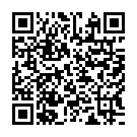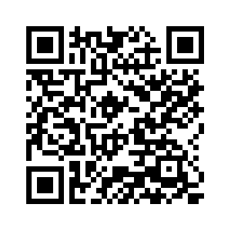
QR-код Смотреть QR – код веб-сайта play.google.com
в «App Store» в Safari

